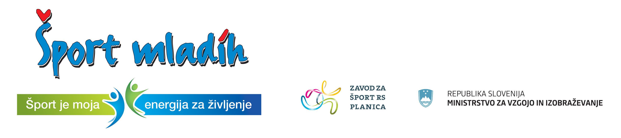

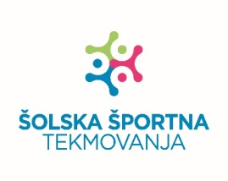

Ptuj, 14. 4. 2025

RAZPIS
PODROČNEGA TEKMOVANJA OŠ V MALI ODBOJKI ZA UČENCE
letnik 2012 in mlajše

Termin: Sreda, 23. 4. 2025 ob 11.00 uri v športni dvorani OŠ Kajetana Koviča Poljčane

Prijave: Ekipo je potrebno prijavit preko spletne aplikacije Zavoda za šport RS Planica: E-ŠPORT, najkasneje do torka, 22. 4. 2025.

Organizator: Javni zavod Ptuj

Izvajalec: OŠ Kajetana Koviča Poljčane

Vodja tek.: prof. ŠVZ Miran Voglar

Pravica nastopa:
- prvo uvrščeni OŠ iz medobčinskega tekmovanja Ptuj:
1. OŠ Breg, 2. OŠ Videm-Leskovec;
- prvo uvrščeni OŠ iz medobčinskega tekmovanja Slovenska Bistrica:
1. OŠ Kajetana Koviča Poljčane, 2. OŠ dr. Jožeta Pučnika Črešnjevec

Vodja ekipe pred tekmovanjem preda vodstvu tekmovanja spisek igralcev, potrjen od športnega pedagoga in ravnatelja šole. V vodstvu ekipe mora biti učitelj šole.

Tekmovanje bo organizirano v skladu z razpisom tekmovanj v reviji Šport mladih INFORMATOR 1 – 2024/2025.

RAZPORED TEKMOVANJA
Ura | 1. prekat | Rez. | Ura | 2. prekat | Rez.
11.00 | OŠ Kajetana Koviča Poljčane : OŠ Videm-Leskovec |  | 11.00 | OŠ Breg : OŠ dr. Jožeta Pučnika Črešnjevec
11.50 | Zmagovalca za 1. mesto |  | 11.50 | Poraženca za 3. mesto

Tekmovanje se na tej stopnji konča.

Vodja športnih programov:
Boštjan Zemljarič

